Изобразительная деятельность
Художественные занятия развивают мелкую моторику, а это – стимуляция участков мозга, ответственных за мышление, речь, зрительную и двигательную память, координацию. Во время рисования задействованы оба полушария головного мозга, активно возникают межполушарные связи. У ребенка развивается пространственный интеллект и воображение.
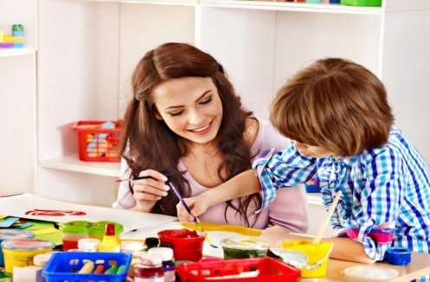
Задачи обучения во второй младшей группе связаны главным образом с развитием умений изображать различные формы, развитием технических навыков в пользовании карандашом и красками и умением изображать различные предметы.
Сначала ребенку нужно показать как правильно держать карандаш: https://razvitie-krohi.ru/eto-polezno-znat/kak-nauchit-rebenka-pravilno-derzhat-ruchku-i-karandash-8-sposobov.html
Детям можно предложить нарисовать солнце, одуванчик, насекомых и т.д.
На этих сайтах можно посмотреть какие нетрадиционные техники рисования бывают. И попробовать эти техники совместно с детьми: рисование ватными палочками, зубной щеткой, свечкой и т.д.
https://vospitanie.guru/doshkolniki/obuchenie-detej-3-4-let-risovaniyu-poshagovohttps://www.maam.ru/detskijsad/netradicionoe-risovanie-s-detmi.html
https://montessoriself.ru/risovanie-dlya-detey-3-4-goda/

Если вы хотите заняться аппликацией
Образцы аппликацийhttp://rodnaya-tropinka.ru/otkrytka-dlya-babushki-svoimi-rukami/

